研究生信息管理系统开课、排课功能操作说明

- 进入开课管理-学历生开课管理。
（注：新开课班级，应先进行开课操作。）
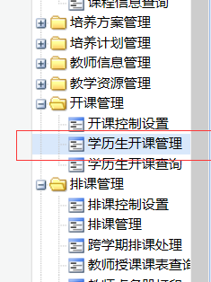
2.勾选计划内课程（根据学生个人培养计划汇总出来的课程），点击查询。
学术学位专业课的选课人数在4人以上（含4人）方予开课（专业招生实际人数少于4人的，该专业所有学生都选的课才予开课，如某专业只有3人，那3人都选某一门课才予开课），公共课的选课人数大于10人（含10人）方予开课。专业学位开课人数由相关培养单位自行确定，一般不多于40人。

计划内课程符合开课人数而不开课的，需填写相关申请说明原因经学院签字盖章由研究生处审批后方可不开课。
如拟开计划外课程，同样需填写申请说明原因经学院签字盖章由研究生处审批后方可开课。
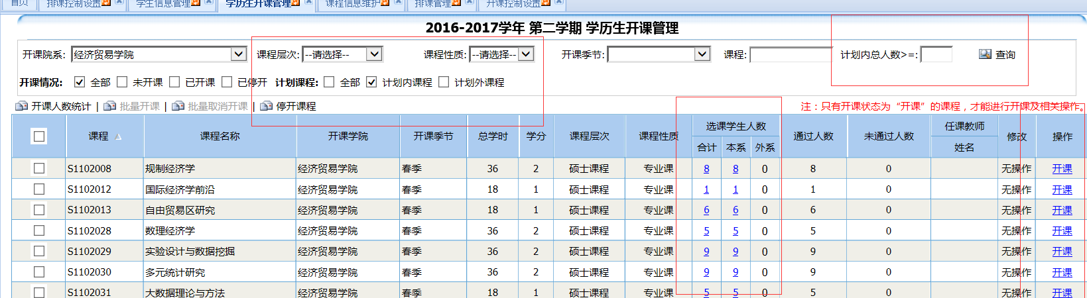

- 对符合条件的课程点击开课按钮，出现以下字样，即开课成功。
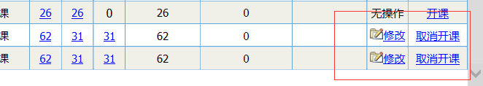
4.进入排课管理-排课管理。
对于同一课程的选修课，如自然辩证法概论（2选1)和马克思主义与社会科学方法论（2选1），应安排在同一时间段上课。
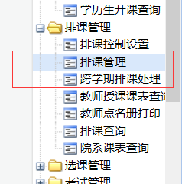
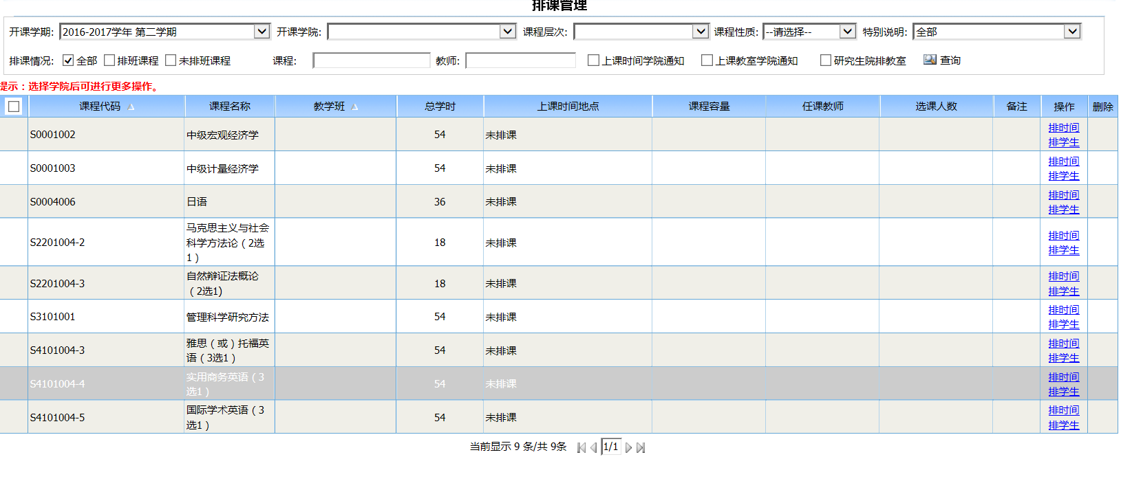
- 点击排时间，对上课时间进行设置。
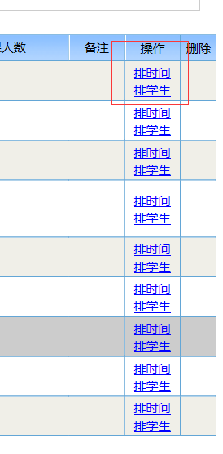
- 输入班级名称（一般为年级+学硕/专硕+专业名称），课程容量（下限一般填0，上限等于实际上课人数即可，系统会根据设置情况自动提供相应教室供选择），校区选择广州校区，教室类别一般选择多媒体教室，开始/结束周按照实际情况填写，冲突校验请注意全部勾选。
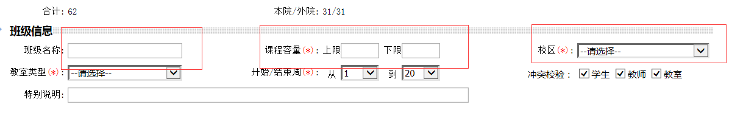
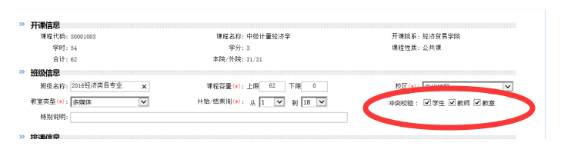
7.任课教师栏内，输入相应教师姓名，系统会自动跳出相关信息。

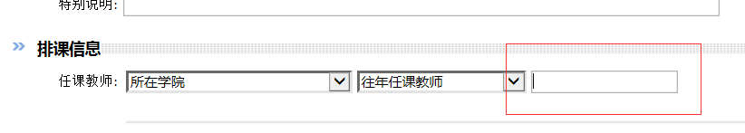
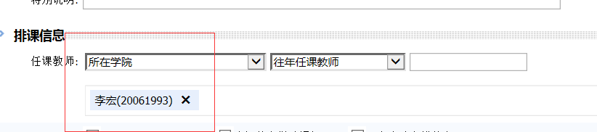
- 输入上课时间。（全日制班不得安排周五晚上，周六全天、周日全天、周二下午、每晚第12节），选择上课地点（系统会按容量从小到大提供教室列表，根据选课人数选择容量最相近的教室，禁止人数少的专业选择大容量教室），点击保存。系统会根据输入情况，自动测算教师、学生、教室是否冲突，遇无法保存，请根据相应情况进行修改。
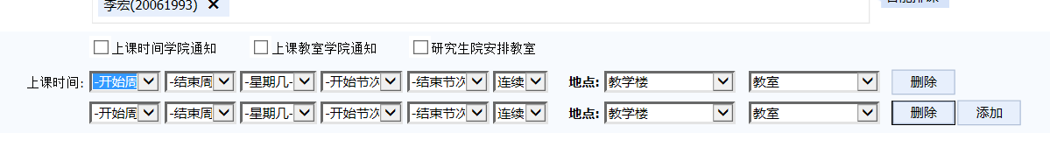
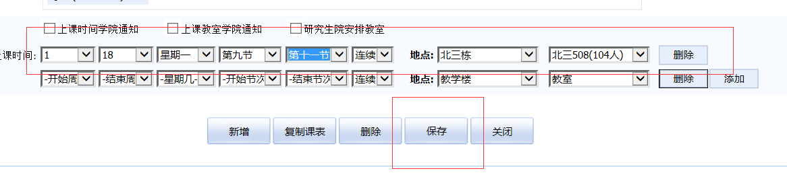
- 选择排学生。勾选计划内学生（个人培养计划已选此门课程的学生），个别情况如学生个人培养计划制定有问题，该选而未选，则勾选全部学生，将相应学生找出来进行勾选。
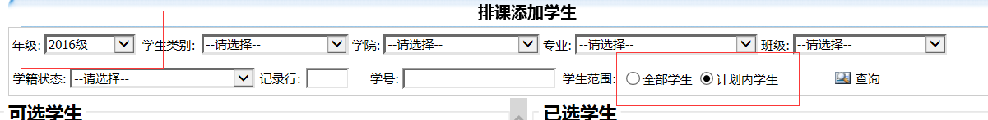
- 在可选学生一列，选择相应学生或全选学生。点击确定。（注意系统是按页显示的，因此全选学生只是全选本页的学生，因此对选课人数多的课程要多次勾选）
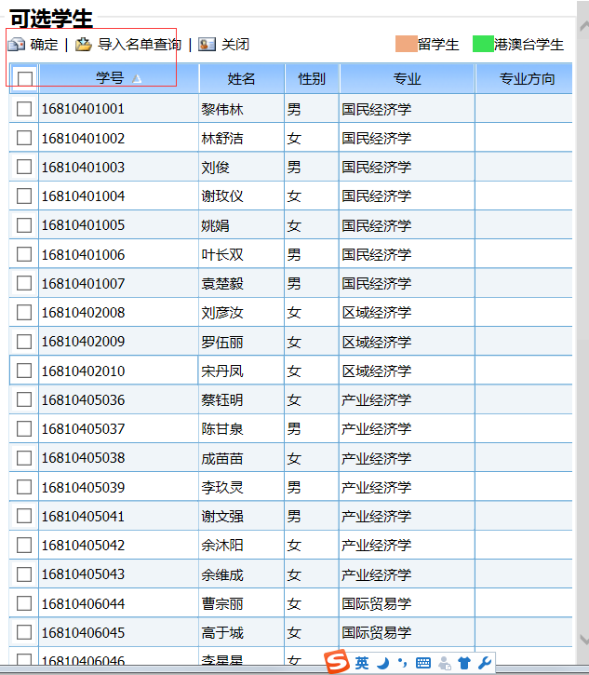
11.如选课学生有误，在已选学生列表里将相应学生进行勾选，然后点击退选。

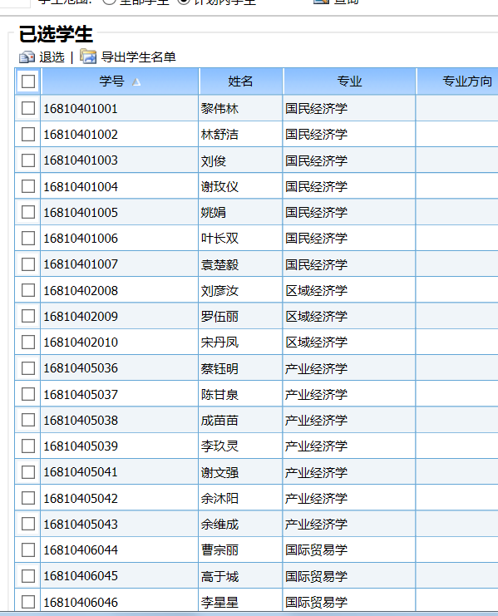
- 返回列表，上课时间、任课教师、选课人数都有相关信息的方为有效。
